* Chapter 15 컬렉션 프레임워크

:객체들을 효율적으로 추가,삭제,검색 할 수 있도록 제공되는 컬렉션 라이브러리

, java.util 패키지에 포함

, 인터페이스를 통해서 정형화된 방법으로 다양한 컬렉션 클래스를 이용 할 수 있다

,배열의 문제점: 저장할 수 있는 객체 수가 배열을 생성할 때 결정(불특정 다수를 저장하기에 문제 발생), 객체를 삭제하였을 때 해당 인덱스가 비게됨(메소드로 어디가 비어있는지 확인하는 기능을 구현해야함)-> Collection 프레임워크를 사용하면 배열의크기를 자동으로 관리해줌

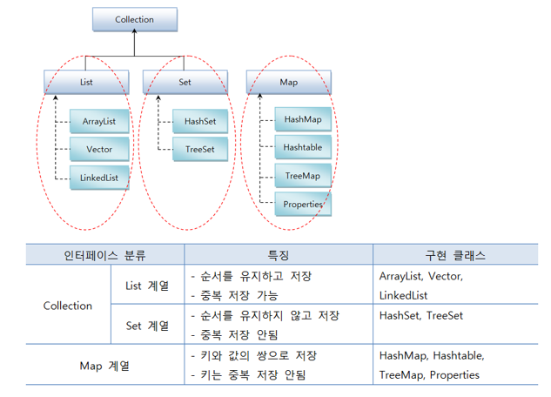

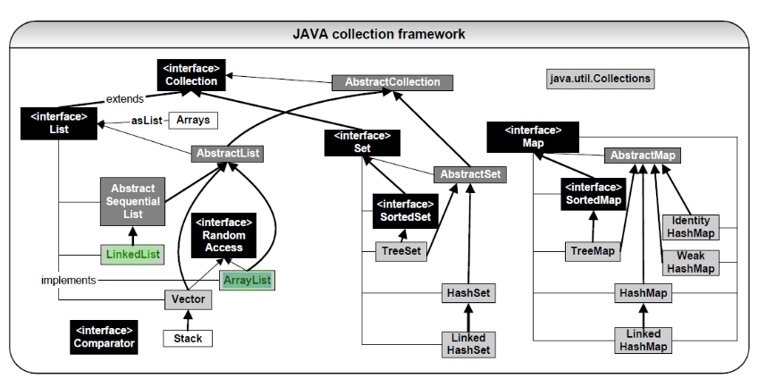

\*List

순서를 유지하고 저장

중복저장가능

-ArrayList ->ArraylistExample.java

초기용량 10, 저장용량 초과시 자동으로 늘어나며 고정도 가능하다

-Vector->VectorExample.java로 연습

초기용량 10, 저장용량 초과시 자동으로 늘어나며 고정도 가능하다

Capacity()로 해당 Vector의 용량을 구할수있다

스레드 동기화하여 동시에 접근하더라도 스레드에 안전

-LinkedList

-동등객체가될려면 hashCode()와 equals()를 오버라이드해야한다

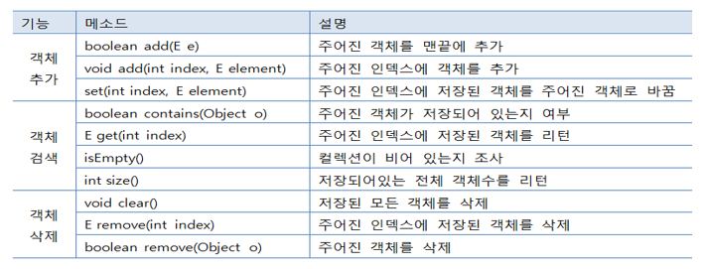

-ArrayList

초기 용량이 10으로 지정되어있다(저장용량을 초과시 자동으로 늘어남)

,객체 제거시 바로뒤 인덱스부터 마지막 인덱스까지 모두 앞으로 1씩 당겨짐

-Vector

Vector는 스레드 동기화하여 복수의 스레드가 동시에 Vector에 접근해 객체를 추가,삭제하더라도 스레드에 안전

-LinkedList

인접참조를 링크해서 체인처럼 관리

특정인덱스에서 객체를 제거하거나 추가하면 앞뒤 링크만 변경(빈번한 객체의 삽입과 삭제시 좋은성능)